**一季度安委会暨春运安全部署会**

**程兵：**

**一、组织学习相关文件**

**二、对2022年四季度安全工作进行小结**

**三、对一季度及春运安全工作进行安排**

**郑华强：**

**一、传达上级会议精神**

**二、对一季度及春运安全工作进行强调要求**

**学习相关文件**

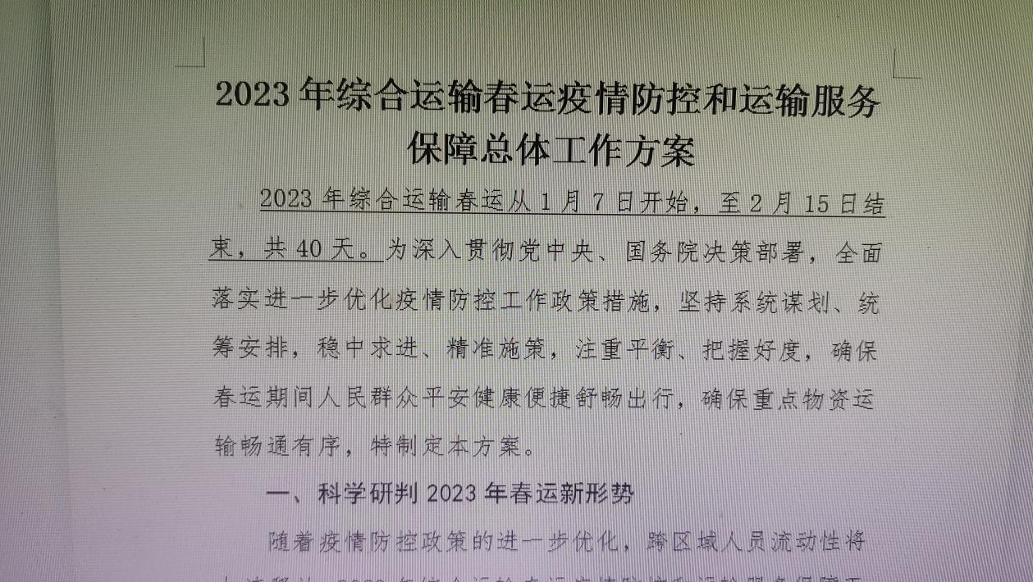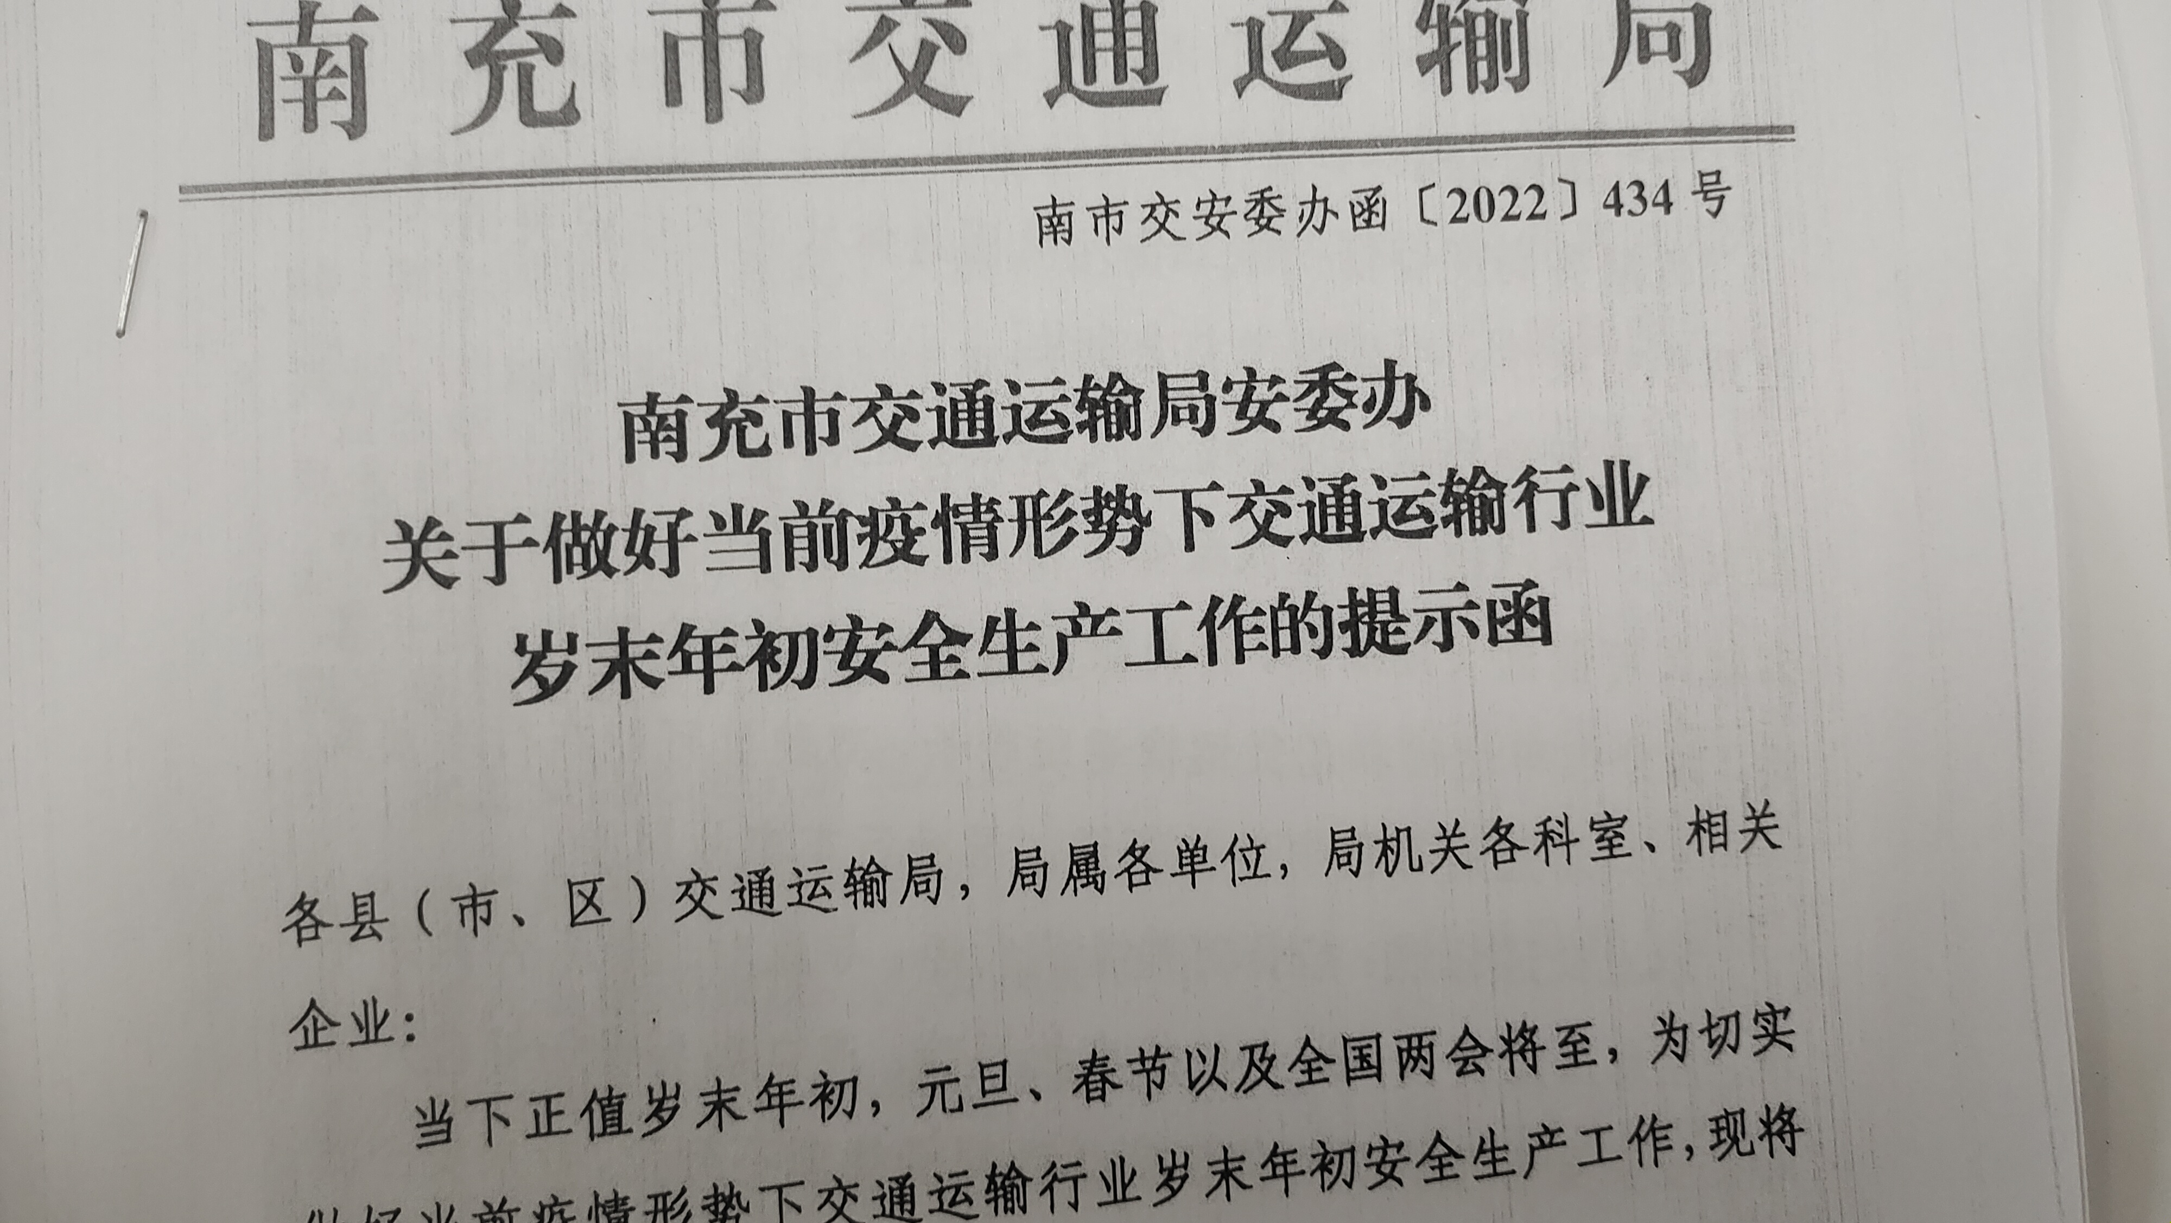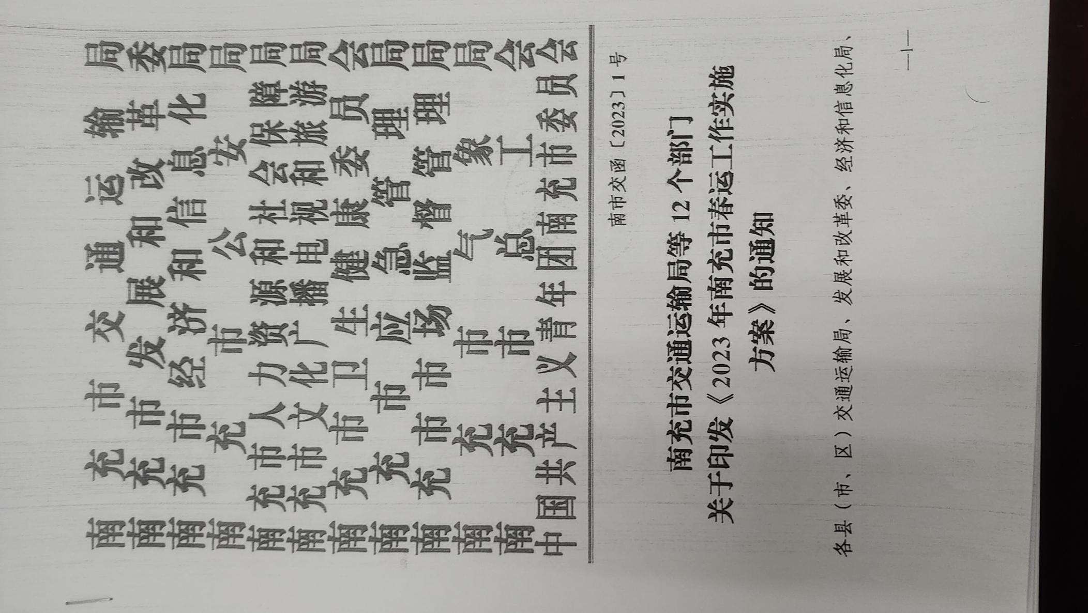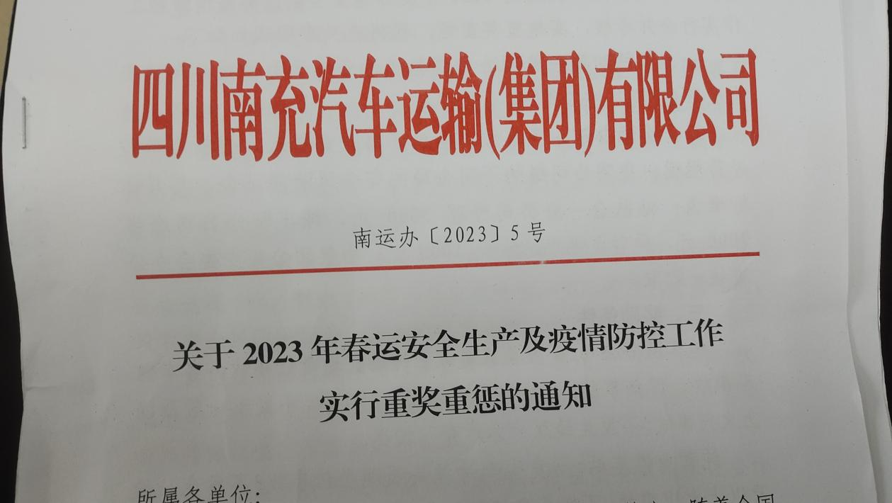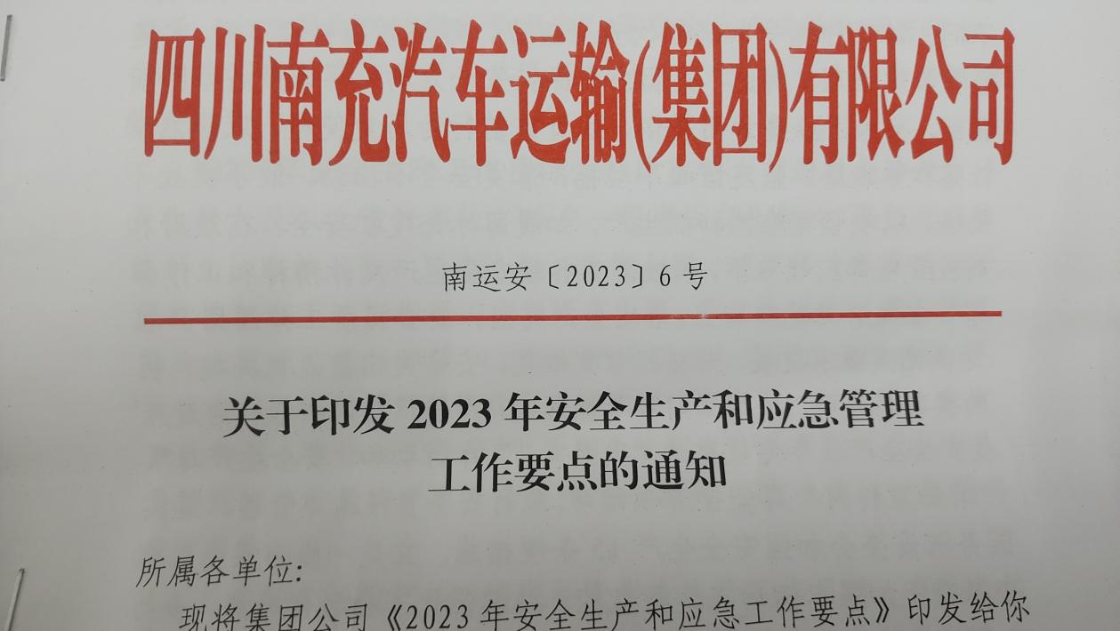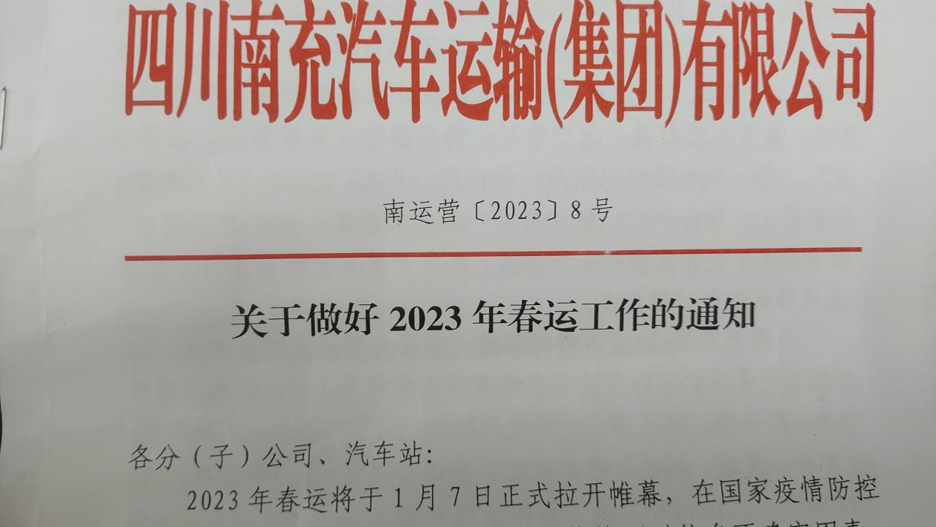

**会议精神传达**

**（一）传达国务院联防联控机制春运工作专班2023年春运工作电视电话会议（1月4日）**

**（二）传达全省春运工作会议精神（1月6日）**

**（三）传达集团公司2023年春运工作暨安委会第一次全体成员会议（1月5日）**